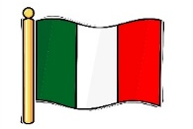
Tema 1 – Traditions and festivals in Italy
Le feste in Italia:
- Il carnevale

- San Valentino
- La Pasqua / Il Natale
- La festa della donna
- La festa del papá
- La festa della liberazione
- La festa del lavoro
- La festa della mamma
- Ferragosto
Cosa pensi dei Carnevali? Mi sembrano fantastici e mi piacciono tutte le belle maschere!
Ti piacerebbe visitare altre regioni d’Italia? Mi piacerebbe visitare il sud perché ho capito che ci sono delle spiaggie magnifiche e….
Puoi descrivere una visita a una festa italiana? L’anno scorso sono andato a una festa chiamata ...
Qual è il tua festa italiana preferita? Mi piace la Pasqua ...
Come si festeggia il Natale in Italia? Di solito tutta la familia mangia insieme a casa e poi…
Ti piacerebbe celebrare il Natale in Italia? No, preferisco stare con la mia famiglia.
Puoi descrivere una festa tipica di Inghilterra? Sì, La Pasqua è molto importante ...

Common mistakes to avoid:
When faced with a difficult topic you may want to try to practise trying to simplify the answers. Keep it simple. Find out about 1 Italian festival and know which British festival you would speak about if it were on the photocards.

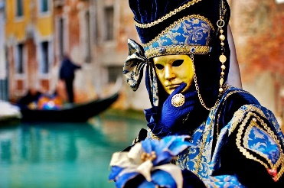

Natale!
Vigilia di Natale
albero di Natale
una stella
Babbo Natale
I Re Magi
Il presepe
Brindisi
Vino
spumante
Un canto natalizio
I regali (dare o ricevere)
Vigilia di Capodanno
Capodanno

The regular imperfect tense endings:
-ARE | -ERE | -IRE
AVO | EVO | IVO
AVI | EVI | IVI
AVA | EVA | IVA
AVAMO | EVAMO | IVAMO
AVATE | EVATE | IVATE
AVANO | EVANO | IVANO

Quando ero piccolo mangiavo frutta ogni giorno. = When I was little I ate fruit every day.

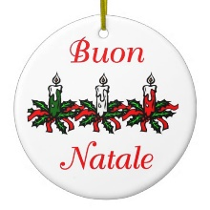
Alcuni buoni aggettivi per descrivere le feste:
Emozionante
Interessante
Pericoloso
Strano / diversa
Impressionante
Divertente
Cool / grande
Stupido
Bello /Bella
Uunico nel suo genere
Affascinante
Molto / Troppo

Vocabolario:
Chiesa – church
Pregare = to pray
Gesù = Jesus
Cattolico = Catholic
Cantare = to sing
Festeggiare = to celebrate
I Fiori = Flowers
Candela – Candle
Cenare insieme = to dine together
Travestimenti/ costume = fancy dress
Le maschere = masks
Tradizionale = traditional
Carnevale = Carnival
Fuochi d'artificio = fireworks
Petardi = firecrackers
Un fuoco = a fire
Ballare = to dance

When dealing with higher questions you will gain a higher grade if you can NARRATE. Note how the perfect AND the imperfect in one sentence shows real skill.
Quando ero piccolo, andavo a casa dei miei nonni per Natale, ma quest'anno siamo rimasti a casa e abbiamo visitato i miei nonni il giorno dopo.

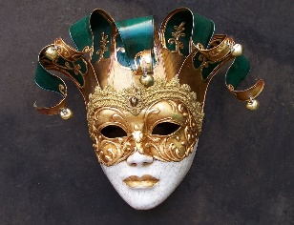
Opinions in the past:
Mi è piaciuto – I liked
Non mi è piace – I disliked
Era / Erano = It was / They were
C’era / C’erano = There was/were

Cosa pensi dei Carnevali?
Ti piacerebbe visitare altre regioni d’Italia?
Puoi descrivere una visita a una festa italiana?
Qual è il tua festa italiana preferita?
Come si festeggia il Natale in Italia?
Ti piacerebbe celebrare il Natale in Italia?
Puoi descrivere una festa tipica di Inghilterra?

